

Direction de la COMMUNICATION

Lamentin, le 2 février 2023

COMMUNIQUÉ

Le Maire, de la ville de Lamentin, Jocelyn SAPOTILLE, en concertation avec les services de l’Education Nationale, informe les parents d’élèves de l’école maternelle Pierre Blanche de Larosière, de la fermeture temporaire de l’école le vendredi 03 février 2023, pour dératisation.
La réouverture de l’école sera effective le lundi 06 février 2023 aux horaires habituels.
Le Maire, Jocelyn SAPOTILLE, remercie les parents d’élèves pour leur compréhension et s’excuse de la gêne occasionnée.

Laurence FIBLEUIL
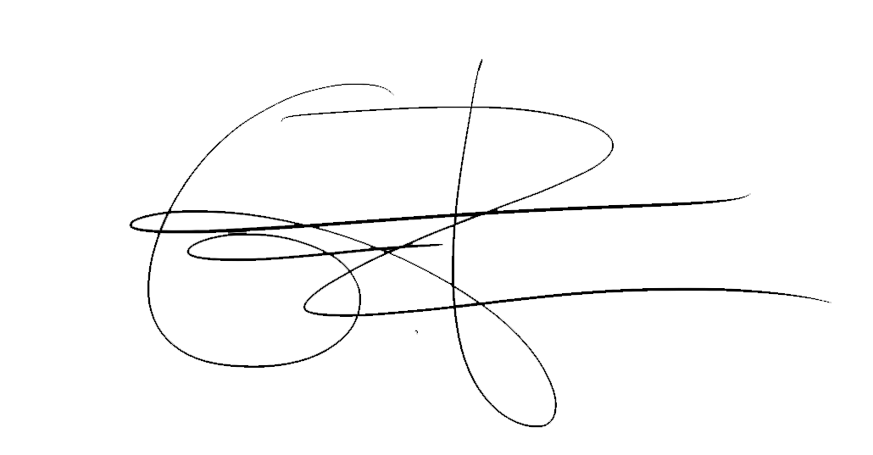
Directrice de la Communication

